Министерство транспорта Российской Федерации

Федеральное государственное автономное образовательное

учреждение высшего образования

«Российский университет транспорта»

(ФГАОУ ВО РУТ(МИИТ), РУТ (МИИТ)

Институт транспортной техники и систем управления

Кафедра «Управление и защита информации»

Практическое задание № 2

по дисциплине: «Цифровые технологии»

на тему: «Основы работы в файловом менеджере *Double Commander*»

Выполнил: ст. гр. ТБЖ-211

Фролов А.Н.

Вариант №25

___________

(дата выполнения)

Проверил: к.т.н., доц. Сафронов А.И.

___________

(дата приёмки)

Москва – 2023 г.

**Формулировка задачи:**

Выполнить пункты и положения содержательной части настоящего документа.

**Скриншоты моих действий:**

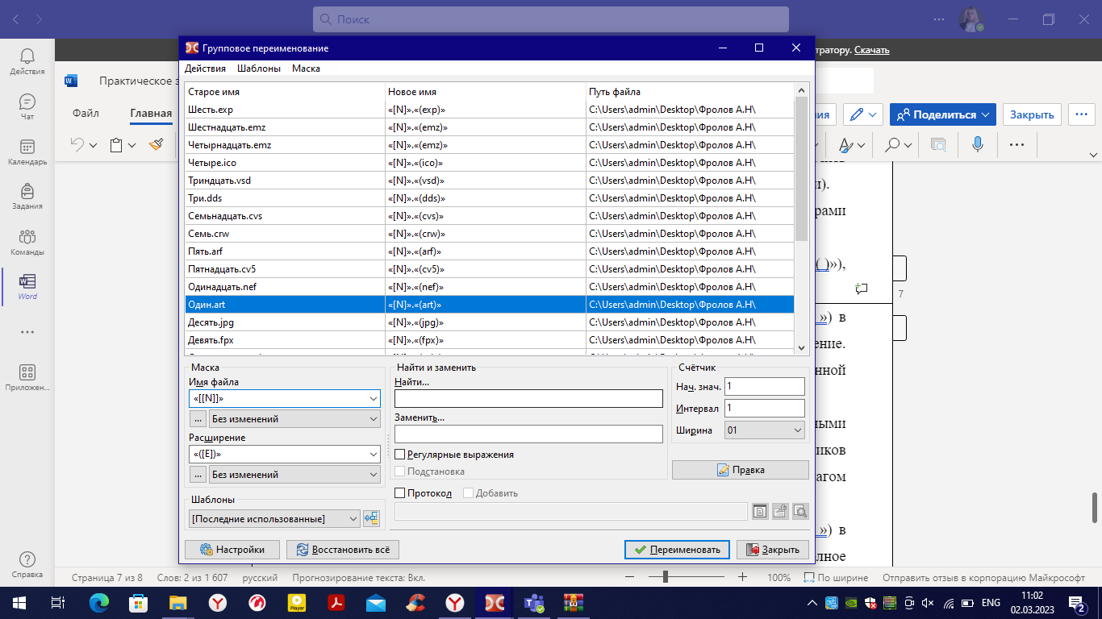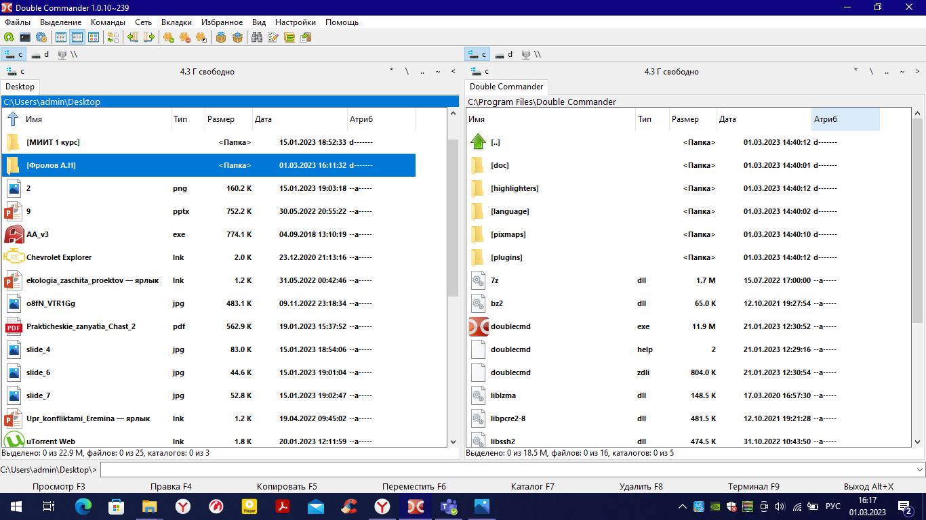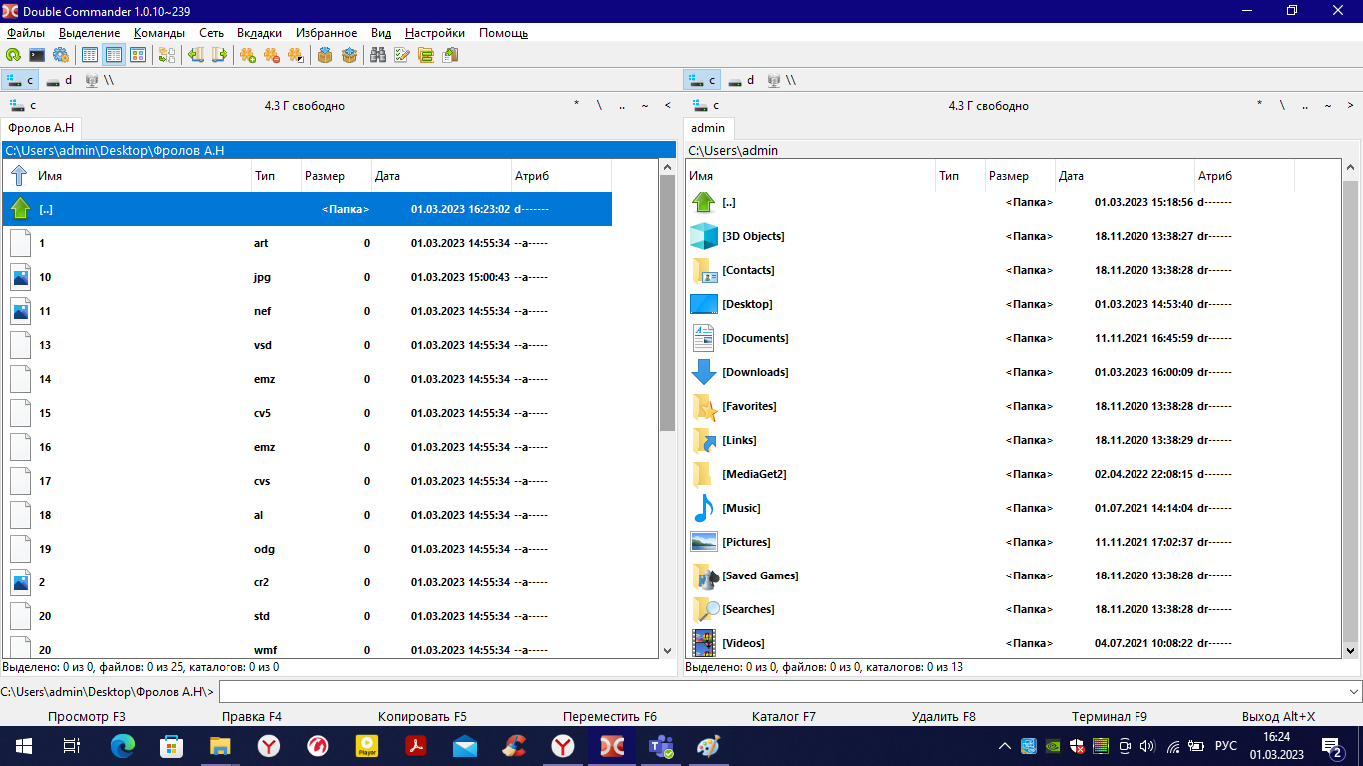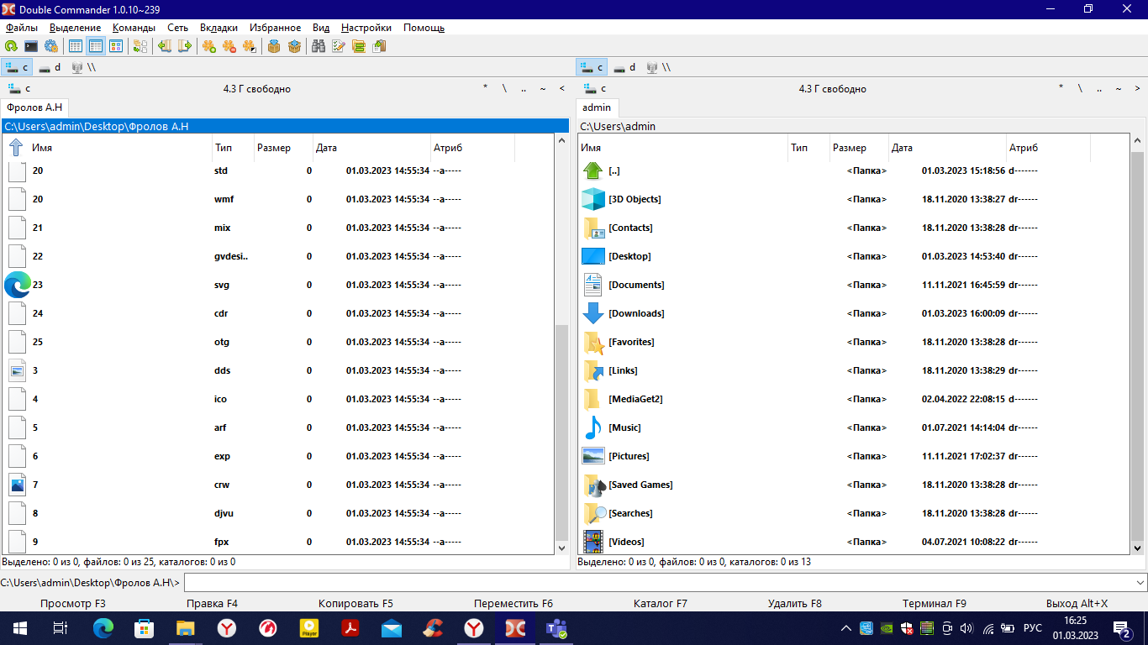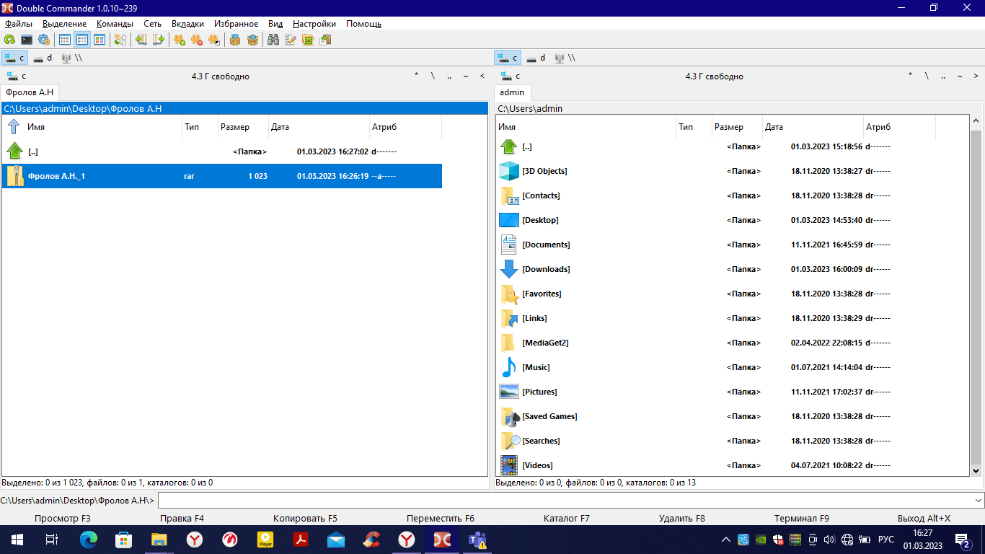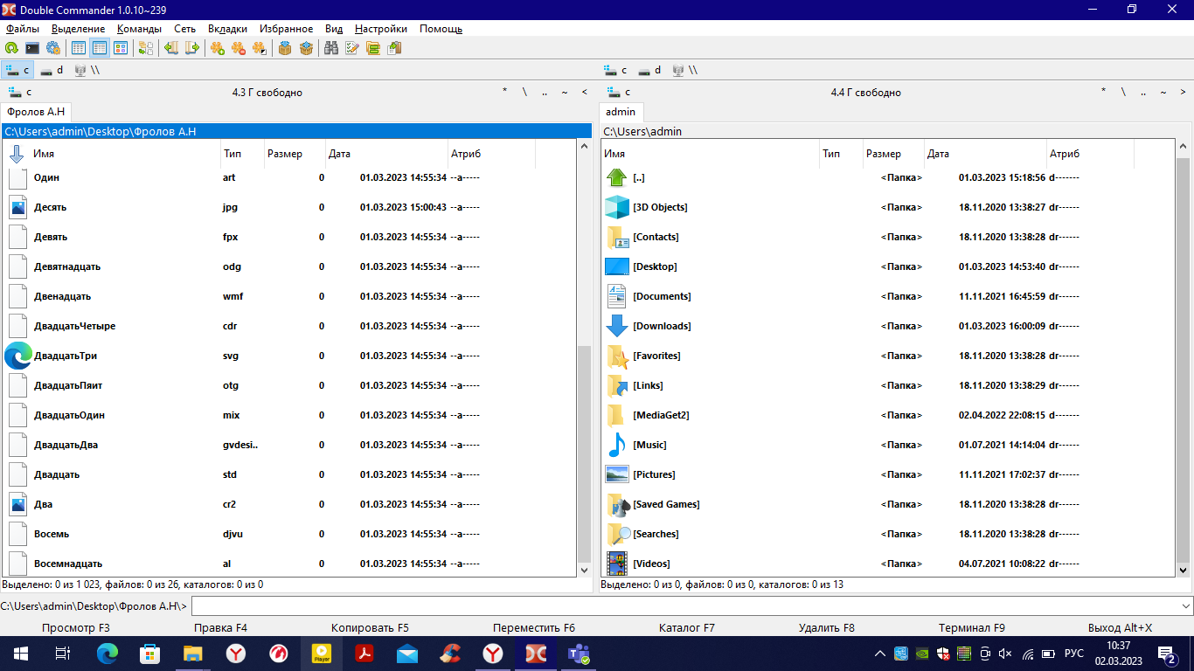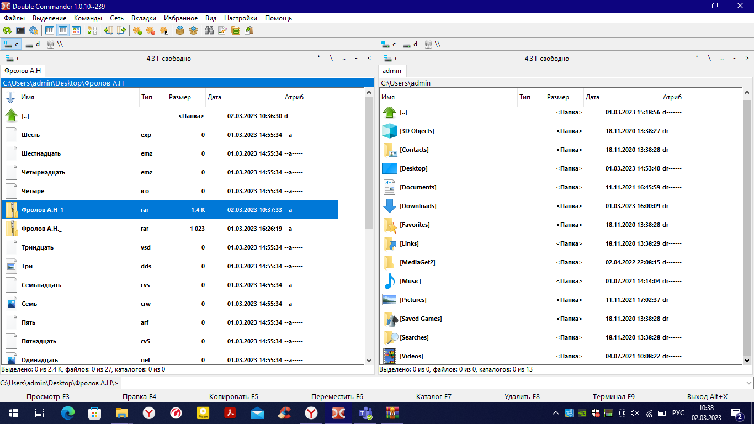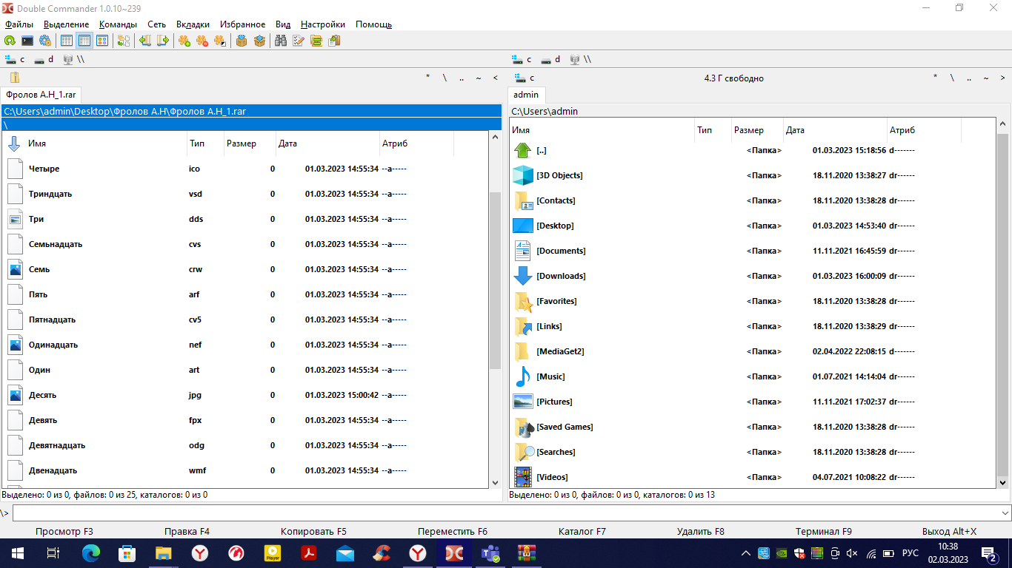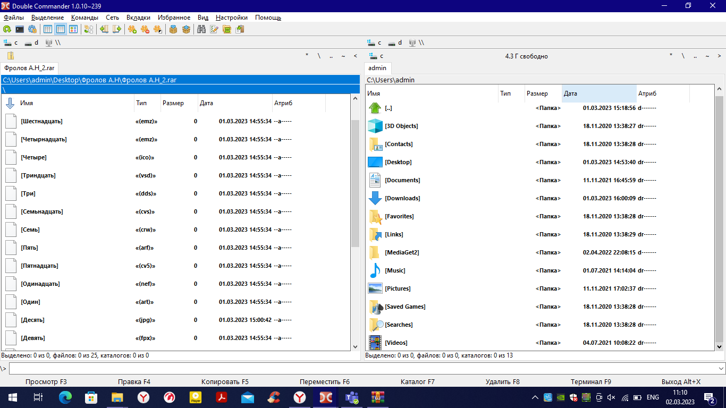

Начало

Какие файлы нужны?

Изучение данных

Любые

Создание каталога, с именем и номером варианта

Размещение файлов в созданном каталоге

Снятие копии

Исходное наименование записать, устранив из него все цифры (использовать регулярные выражения).  (Скриншот 2,3)

Размещение архива с индексом «1» (скриншот 4)

Исходное наименование записать, устранив из него все цифры (использовать регулярные выражения). (Скриншот 6)

Создание архива с индексом «2» (Скриншот 7)

**Конец**

**Вывод о проделанной работе:**

Приобрел навыки работы с двухпанельным файловым менеджером *Double Commander*.